行动学习陪跑营——创新思维与问题解决实战训练

课程背景：
很多企业降本增效一直在实行，但是实际上可能只做到了“降本”，而“增效”并不明显。很多企业虽然洞察到了降本增效这一经营手段，虽然制定了降本增效的目标和计划，虽然持续性地开展降本增效工作：
但没有科学地制定与拆解降本的目标，导致降本增效沦为口号无法推进，
但推进过程中部门间没有打通和协同，导致成效不明显利润也没有提升，
但没有系统性的框架和工具进行分析，导致单一的方法低效重复性使用……
正是基于这样的需求，“行动学习陪跑营——问题分析与解决实战训练”应运而生。本课程从“异常型、追求型和预防型”三类核心问题切入，通过“定义问题what、明确要因why和制定对策how”三个步骤的逐步讲解和互动练习，旨在帮助学员掌握问题分析与解决的核心技能，成为推动问题解决的积极变量。通过本课程的训练，学员将能够更有效地应对工作中的挑战，为企业的发展贡献更大的力量。

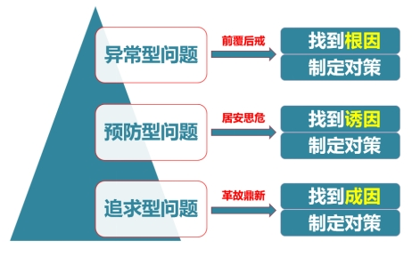
课程收益：
● 培养学员创新思维的意识
● 精准识别工作中问题类型
● 掌握异常型问题解决技巧
● 掌握追求型问题解决技巧
● 掌握预防型问题解决技巧

课程时间：2天，6小时/天
课程对象：管理者或员工
课程方式：
实战导向的课程设计：本课程高度注重实用性，通过引领学员参与现场实践操作，确保他们能够真正掌握行动学习的有效方法与技巧。
全方位的沉浸式教学：结合丰富的职场案例、引人入胜的故事叙述、直观的视频展示以及互动性强的游戏环节，为学员打造了一个从视觉、听觉到触觉全方位沉浸的学习环境。
灵活多样的教学形式：课程采用理论学习、案例深入讨论、角色扮演体验、游戏互动参与以及故事情境代入等多种教学形式，营造出一个轻松愉悦的学习氛围。
现场演练与精准引导：通过现场演练环节，课程鼓励学员积极发现并直面问题。同时，讲师将提供精确的引导和反馈，帮助学员将所学知识转化为实际操作能力。

课程大纲
第一讲：问题分析
一、树立问题意识
1. 卓越员工从提升效率开始
1）成本目标：资源投入最小化
2）效果目标：成果产出最大化
3）效率目标：人效指标最大化
2. 提升效率从解决问题开始
1）工作就是许多问题分析与解决的过程！
2）问题解决能力是衡量员工的关键标准！
3）让自己成为推动问题解决的积极变量！
课程讨论：各小组提出自己工作中的困扰问题（2-3个/组）
二、认识问题本质
1. 分析真实差距
1）找到差距
2）纠正差距
课堂讨论：差距在哪里？
2. 精准定义问题
1）定义理想状况
2）描述实际状况
3）进行异常六问
4）评估真实差距
案例学习：某新能源汽车公司问题定义
课堂练习：各小组精准定义问题
3. 精准对症下药
1）异常型问题：找根因定对策
2）预防型问题：找诱因定对策
3）追求型问题：找成因定对策
案例学习：老妇人与泰勒

第二讲：问题解决
一、异常型问题
1. 5W2H
课程练习：NP1产品的手工码错位
2. Why-Why
1）应用状态入手
2）原理原则解析
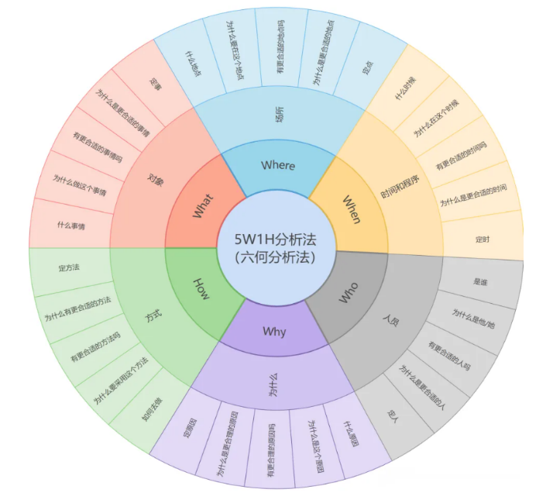
案例讨论：为什么地上有油？
课程讨论：找不到真正对策的原因
课程练习：A右脸黑了
3. 鱼骨图
课程练习：车棚顶角出现凹痕
4. 系统层次图
课程练习：螺栓拧不动
本章工具：5-Why/5W2H/鱼骨图
二、追求型问题
1. 制定目标
1）具体的（S）：定性描述
2）可衡量（M）：考核标准
3）可达成（A）：有效对策
4）相关性（R）：问题背景
5）时间性（T）：时间标准
课堂练习：参照“SMART法则”，用1句话描述一个重要目标
2. 找到成因
1）思考所有成功因素
2）识别关键成功因素
3）定义关键成因指标
案例学习：小刘达成年销售目标的关键成功因素
3. 创新思维
1）U型思考法
2）联想思考法
3）团队共创法
a道：底层规律
b法：路径方法
c术：技能技巧
d器：工具材料
案例讨论：如何2023年业绩翻番？
4. 评估方案
1）操作性
2）效益性
3）时间性
4）成本性
5）风险性
成果产出：《行动方案表》
本章工具：Smart法则/SWOT法则/ECRS
三、预防型问题
1. 解决思路
1）控制屏障
2）补救屏障
课堂练习：消除盲区
2. 创新思维
1）选定作业活动
2）作业活动分解
3）识别危害因素（4M1E）
课堂练习：头脑风暴
1）评估危害风险（FMEA）
2）确定预防措施
课堂练习：公司工作安全分析
本章工具：4M1E法则/FMEA/头脑风暴法

第三讲：行动学习流程设计
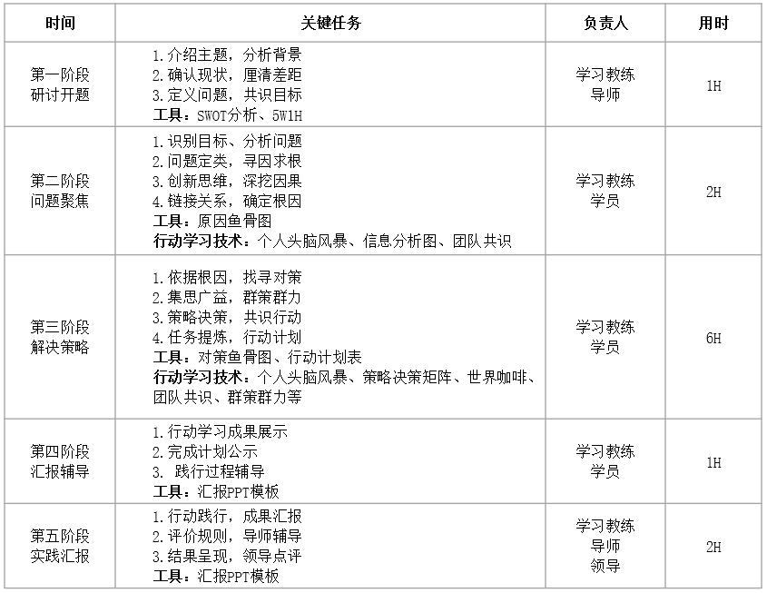
课程答疑与课程回顾

